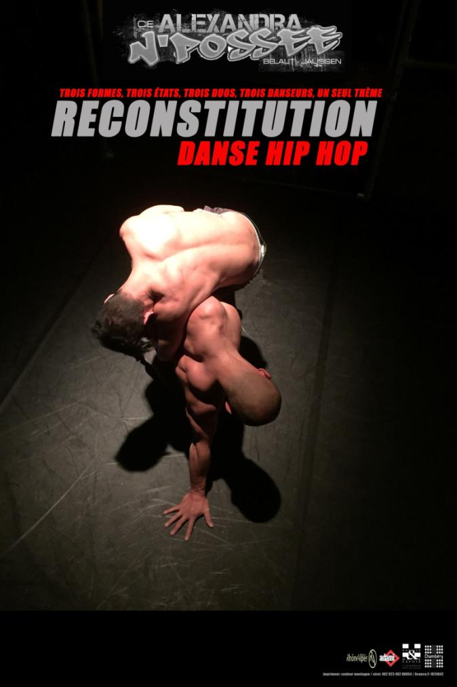
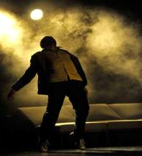
La Cie Alexandra N’Possee
Depuis 1994, la compagnie à son actif une quinzaine de créations et a engagé, dès l’origine une politique d’enseignement et de formation à la danse hip hop tant au niveau national qu’international (Allemagne, Tunisie, Territoires Palestiniens, République d’Haïti, Russie, Tchad…)
De 2001 à 2004, projet pilote, initié par la DRAC Rhône-Alpes, de résidence chorégraphique à caractère pédagogique dans les Ecoles Nationales de Musique, de Danse et d'Art Dramatique d’Annecy et de Chambéry.
En 2000, 2002 et 2004, ils conduisent une troupe de 200 danseurs lors de trois Défilés consécutifs de la Biennale de la Danse de Lyon.
En 2006, ils obtiennent avec l’IME (Institut Médico-Educatif) de la Bathie à Viennes (38) le Prix Banque Populaire pour son projet d’initiation à la danse hip hop auprès d’enfants handicapés et ont acquis au fil des années une expertise et un savoir-faire dans l’accompagnement artistique de publics dits «empêchés» (Classes d’Insertion Professionnelle par Alternance, Instituts Thérapeutique Educatif & Pédagogique, Institut National des Jeunes Sourds, Centres Hospitaliers, centres pénitenciers…)
En 2010, ils obtiennent deux nominations « Meilleur spectacle » et « Meilleurs chorégraphes » aux Masques d’Or de Moscou.
En 2011, ils obtiennent le Trophée Culture/Prix Béatrice de Savoie attribué par le Conseil Général de la Savoie pour le rayonnement international de leur compagnie.
De 2011 à 2015, ils sont accueillis en résidence chorégraphique au Canal des Arts de Cognin (73) où ils développent leur travail de création et l’implication de leurs danseurs dans des d’actions en direction de la population et de la commune.

2000 Traces

2001 Né pour l’autre

2003 Kiteb

2004 Azimut

2005 Gadji

2008 Nos Limites

2009 Zig-Zag

2009 Swingin’Savate

2010 Odyssée

2010 S’Tazunis

2013 Anima

2013 Chuchutchute

2015 J’ai vu ta sœur à la piscine

2016 Reconstitution

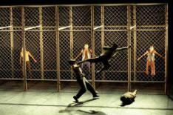
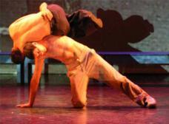
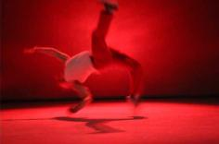
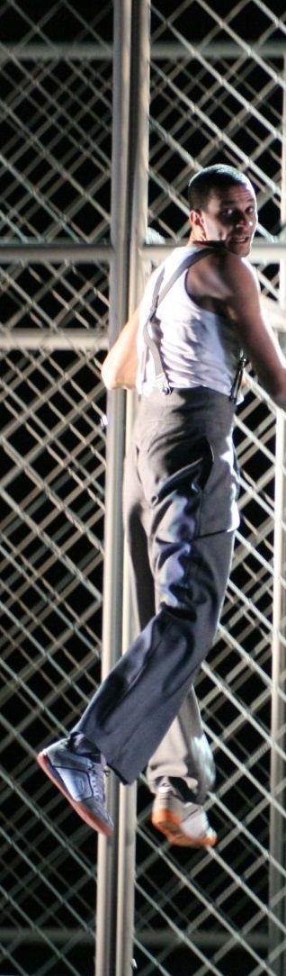
Abdennour Belalit
Danseur, chorégraphe et co-directeur artistique de la compagnie Alexandra N'Possee depuis 1994.
Il y co-signe deux créations « Un pied sur le fil » en 1996 et « Terre de Lumière » en 1998. En 2000, il co-signe avec Kader Attou, pour la Cie Accrorap, « Prière pour un fou ». Il interprète également durant plusieurs années et pour la même compagnie, « Anokha » et « Douar ».
Suivront une douzaine de pièces avec la compagnie Alexandra N’Possee de 2001 à 2015.
Outre son travail de créateur et de danseur, il mène une action permanente de sensibilisation à la danse hip hop et de formation d'intervenants en danse hip hop, tant en France qu'à l'étranger (Haïti, Tchad, Russie, Palestine etc…)
Il crée en 2010 avec des danseurs russes, la pièce « Odyssée » dans le cadre de l’année croisée France-Russie 2010. Cette pièce fera le tour des Festivals chorégraphiques européens.
Depuis 2013, Abdennour Belalit mène un travail chorégraphique régulier au Tchad auprès de jeunes danseurs.
En 2015, Abdennour Belalit crée la pièce avec 6 danseurs «J’ai vu ta sœur à la piscine» sur l’univers des banlieues.
2016 le triptyque «Reconstitution» nous parle de la reconstruction d’un être traité sous trois angles différents, trois états, trois danseurs pour trois duos.

Co-productions :

CONTACTS

Cie Alexandra N’Possee
63 rue de la Doria 73000 CHAMBERY
Bureau : Tel / Fax : + 33 (0)4 .79.85.31.40
E-mail : cie-alexandra-npossee@orange.fr
Site Web: www.alexandranpossee
Abdennour BELALIT
Chorégraphe

Compagnie subventionnée par la DRAC Rhône-Alpes
Conventionnée par le Conseil Régional Auvergne- Rhône-Alpes
Conventionnée le Conseil Départemental de la Savoie
Subventionnée par la Ville de Chambéry
Soutenue par l’institut Français pour certaines de ses tournées internationales et la Caisse des Dépôts et Consignations et l’ADAMI.

